Психологическая готовность к школе – это как снежный человек. Все о ней слышали. Все знают, что это какая-то важная штука, которую проверяют психологи какими-то хитрыми тестами. О ней то и дело говорят в крутых школах и гимназиях, но что это такое, толком никто не представляет. Вот с арифметикой или чтением все куда проще – читать и писать теперь принято прямо с пеленок. И если по какой-то нелепой случайности до пяти-шести лет ребенок этому не научился, то за год перед школой его с легкостью обучат этим премудростям на любых курсах по подготовке к школе или в детском саду.
Но как же все-таки быть с психологией? Что представляет собой загадочная психологическая готовность к школе, нужно ли ею специально заниматься? Или, может быть, она у ребенка уже давно есть, а мы об этом и не знаем?
Четыре вида психологической готовности к школе.

Личностно-социальная готовность:
Личностно-социальная готовность заключается в том, что ребенок к моменту поступления в школу готов к общению, взаимодействию – как со взрослыми, так и со сверстниками.
На самом деле, современные первоклассники далеко не всегда умеют это делать. Особенно трудно им выполнять задания, которые требуют совместных усилий, тесного контакта друг с другом. Чаще этот симптом выражен у «домашних» детей, никогда не посещавших детский сад – у этих ребятишек минимальный опыт по разруливанию конфликтных ситуаций, принятию совместных решений.
Легко ли ваш ребенок идет на контакт с другими детьми и взрослыми? Не слишком ли часто вы берете на себя его функции? Например, когда педагог-психолог спрашивает будущего первоклассника, как его зовут, мама с готовностью отвечает: «Нас зовут Саша!».
У малыша к моменту поступления в школу должен быть достаточно разнообразный опыт общения с незнакомыми людьми. Дайте ему самому установить контакты с окружающими в поликлинике, на детской площадке, в магазине и пр.
«Домашние» дети нередко боятся большого скопления народа. По правде сказать, и не всем взрослым в толпе уютно. Но не забывайте, что малышу предстоит жить в коллективе, и поэтому постарайтесь иногда выбираться на какие-то массовые мероприятия, брать ребенка на вокзал или в аэропорт – это опыт «выживания в толпе».

Эмоционально-волевая готовность:
«А не буду, потому что не интересно (слишком легко, или, наоборот, слишком трудно)!». Почему ребенок, который блестяще занимался до школы с частным преподавателем, порой получает глубокое разочарование от школы?
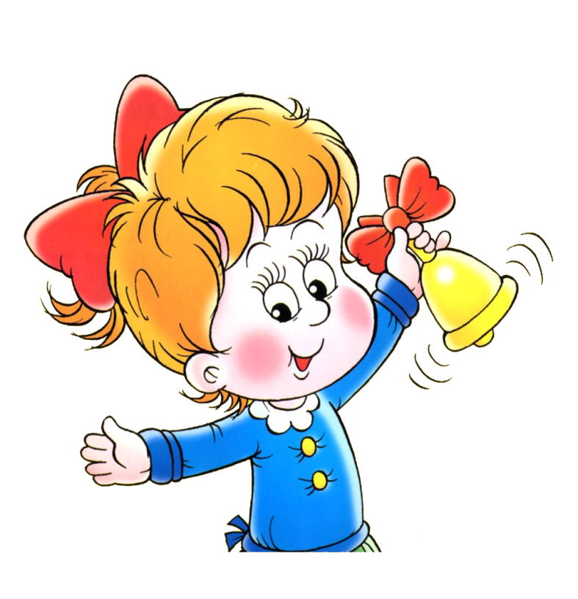
Занятия для дошкольников и настоящие уроки – это все-таки разные вещи. Если первые – прежде всего, игра (а иначе просто не получится, ни один нормальный дошкольник, если он, конечно, не супер-вундеркинд, не предпочтет урок игре), то вторые – именно система обучения. И далеко не всегда это обучение будет увлекательным и захватывающим. Поэтому очень важный признак готовности к школе – делать не только то, что хочу, но и то, что надо, не бояться трудностей, разрешать их самостоятельно.
Как ни странно, развить эти качества поможет опять-таки игра. Только игра особая – по правилам (от примитивных «ходилок» с кубиком до шахмат, «Мемори», домино и пр.). Ведь именно такие игры учат спокойно дожидаться своего хода, с достоинством проигрывать, выстраивать свою стратегию и при этом учитывать постоянно меняющиеся обстоятельства и т.д.
Полезно, если ребенок заранее привыкнет к смене деятельности – например, спокойная работа за столом будет чередоваться с подвижными играми (особенно важно это для возбудимых, подвижных детей). Так им будет легче сдерживать свой порыв встать и побегать посреди занятия, ведь они будут знать, что для этого есть специальное «шумное время».

Интеллектуальная готовность:
Речь идет не о пресловутом умении читать и писать, а о нечто большем: насколько мозг ребенка готов к интеллектуальному труду. Это умение думать, анализировать, делать выводы.
Аналитическое мышление (способность сравнивать и обобщать) начинает развиваться уже с младенческого возраста – еще с того счастливого времени, когда ваш малыш с интересом гремел разными погремушками, прислушиваясь к их звуку, а также пытался выяснить, почему мячик с горки отлично катится, а кубик почему-то отказывается это делать.
Если вы не подавляли исследовательский интерес юного естествоиспытателя, то наверняка к моменту поступления в школу ему многое удалось постичь на собственном опыте. Учите сына или дочку самому искать ответы на свои бесконечные «почему» и ««а что будет, если…», выстраивать причинно-следственные связи – одним словом, активно интересоваться окружающим миром.

Мотивационная готовность:
К моменту поступления в школу у ребенка должно быть сформировано положительное отношение: к школе; учителю; к учебной деятельности; к самому себе.
Нередко старшие товарищи успевают внушить будущему школьнику мысль о том, что в школе его ждут одни неприятности – двойки, строгие учителя и пр. Постарайтесь развеять этот миф и настроить малыша на успех. В то же время он должен понимать, что школьный путь усеян не только розами, и просто так или даже за каждую мелочь его там хвалить никто не будет.
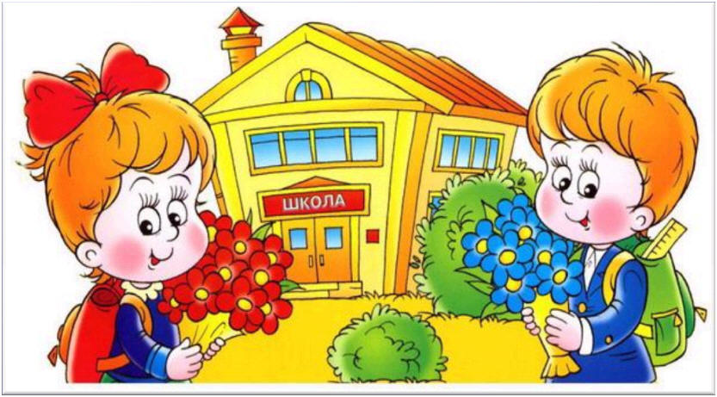
Если ребенок привык к постоянной похвале и одобрению дома, постарайтесь приучить его к большей самостоятельности, хвалите не за каждый шаг, а за готовый результат. Хваля и ругая свое сокровище, не переходите на личности – оценивайте поступок, а не самого ребенка.

Получается, что психологическая готовность к школе – это вся дошкольная жизнь. Но даже за несколько месяцев до школы можно при необходимости что-то скорректировать и помочь будущему первокласснику спокойно и радостно войти в новый мир.

Подготовила педагог-психолог:
Костенко О.А.

